Bonn, 22. Oktober 2019
Alle Busse im Blick, alle Verkehre unter Kontrolle
Autobus Oberbayern setzt auf Fahrzeugmanagementsystem von ORBCOMM
Die Autobus Oberbayern GmbH aus München stattet ihre gesamte Reisebusflotte mit der Bus-Managementlösung von ORBCOMM aus. Bis Ende November 2019 werden alle 64 Fahrzeuge mit der Tracking-Hardware BT 500 sowie Tablets auf Android-Basis für die Fahrer ausgerüstet. Gesammelt, aggregiert und ausgewertet werden die hierüber erfassten Daten über die cloud-basierte Analyse- und Informationsmanagement-Plattform FleetManager. Auf diese Weise sind die Fuhrparkverantwortlichen und Disponenten des bayerischen Mobilitätsunternehmens jederzeit über die derzeitige Position und den technischen Zustand ihrer Busse ebenso informiert, wie über den aktuellen Stand der Lenk-, Ruhe- und Arbeitszeiten des Fahrpersonals. „Mit der ORBCOMM-Lösung haben wir jetzt ein All-in-One-Instrument, mit dem wir nicht nur unsere Prozesse rund um das Auftragsmanagement, die Nachverfolgung und Fahrerkommunikation bedeutend vereinfachen und beschleunigen, sondern auch die Sicherheit unserer Personenverkehre weiter erhöhen“, so Bastian Tröster, Leitung Disposition Gelegenheitsverkehr bei Autobus Oberbayern.
Um die Sicherheit der Busverkehre zu steigern und die Geschäftsabläufe schnittstellen- und medienbruchfrei zu beschleunigen, suchte das Busunternehmen nach einer geeigneten Lösung, die aus einer Hand eine möglichst breite Abdeckung der eigenen Anforderungen sicherstellt. Fündig wurde Autobus Oberbayern bei ORBCOMM. Deren Bus-Managementlösung konnte im Rahmen einer Teststellung für zwei Busse ein Jahr lang im Echtbetrieb getestet werden. Die gewonnenen Erfahrungen überzeugten die Verantwortlichen auf ganzer Linie, so dass sämtliche Reisebusse von Autobus Oberbayern jetzt damit bestückt werden. Neben den telematischen Funktionen der Nachverfolgung und dem durchgängig digitalen Auftragsmanagement punktete auch die tabletbasierte Fahrkommunikation. „Im stressigen Beförderungsalltag mit seinen Wartezeiten, Staus und Umwegen ist ein zeitnaher Austausch mit dem Fahrpersonal eminent wichtig. Hier bietet die Möglichkeit, wichtige Nachrichten dem Fahrer sofort über das Tablet anzeigen oder vorlesen zu lassen, große Vorteile hinsichtlich Flexibilität und Fahrsicherheit“, so Bastian Tröster.

Bus-Management von ORBCOMM
Die auf dem BT 500 und der FleetManager-Plattform basierenden Bus-Managementlösung von ORBCOMM ist speziell auf die Erfordernisse von Bus- und Reiseunternehmen ausgelegt. Angesichts des wachsenden Marktes grenzüberschreitender Fernbusverkehre und den länderspezifisch geltenden gesetzlichen Vorgaben erlaubt die ORBCOMM-Anwendung nicht nur die entsprechenden Vorschriften für Fahrtenschreiber leichter als bisher einzuhalten und die Fahrsicherheit zu erhöhen, sondern auch die Leistungen des Fahrpersonals zu optimieren. Gerade vor dem Hintergrund strengerer Lenk- und Ruhezeitenkontrollen können auf diese Weise passende Fahrtschichten unter Berücksichtigung der vorgeschriebenen Pausen einfach und schnell geplant werden. So lassen sich Verstöße eindämmen und müdigkeitsbedingte Unfälle vermeiden. Auch die als „Zwölf-Tage-Regel“ bezeichnete Fahrtenschreiberregelung wird dabei in Echtzeit berücksichtigt. Sie schreibt vor, dass Busfahrer auf einer einzelnen internationalen Busreise bis zu zwölf aufeinander folgenden Tage lang arbeiten können, vorausgesetzt, sie befolgen vor, während und nach der Reise spezifische Ruhezeiten.
Für Personentransportunternehmen bedeutet das größere Sicherheit, verbesserte Mitarbeiterproduktivität und höhere Betriebseffizienz. Hierfür stehen eine Vielzahl von Funktionen zur Verfügung, darunter Echtzeit-Tachometerdaten, automatisierte Downloads, Fahrverstoßauswertungen, Fahrerleistungsbewertungen, Sicherheitsberichte/-analysen, fahrzeugspezifische Navigation, Auftragsdisposition, Dokumenten-Scanning, Echtzeitortung, Kraftstoffmanagement und Wartungsmanager.
Autobus Oberbayern
Als eines der größten deutschen Busunternehmen deckt Autobus Oberbayern nahezu das komplette Spektrum der Personenbeförderung ab. Neben Linien-, Charter- und Spezialverkehr ist das in München ansässige Unternehmen auch Experte für die Transportlogistik bei Großveranstaltungen. Auf die hohe Kompetenz und langjährige Erfahrung des Personenverkehrs-Dienstleisters im Crew- und Mannschaftstransport vertrauen viele bedeutende Fluggesellschaften sowie namhafte Sportvereine, wie der FC Bayern München oder der Eishockey-Club EHC Red Bull München.

Abbildungen

ORB_BT500-ShineFix.jpg
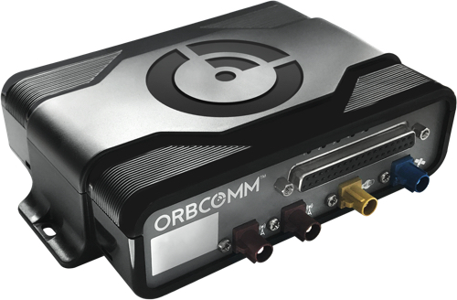
Das Telematik-Tracking-System BT 500 bietet Autobus Oberbayern vollständige Transparenz, Überwachung und Verwaltung von Fahrern, Fahrzeugen und Displays. (Foto: ORBCOMM)
ORB_AOB_Screen.jpg
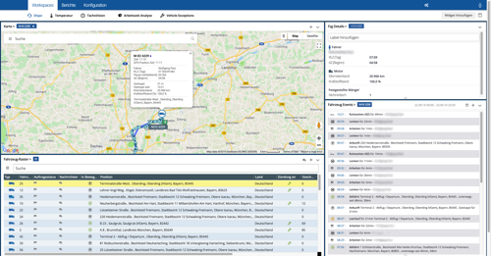
Über die Plattform FleetManager sind die erfassten Lenk-, Arbeits- und Ruhezeiten auf einem Blick ersichtlich – lückenlos, detailliert und exakt.
(Foto: ORBCOMM)

AOB_Busse_04.jpg, AOB_Busse_41.jpg, AOB_Oldie_01.jpg
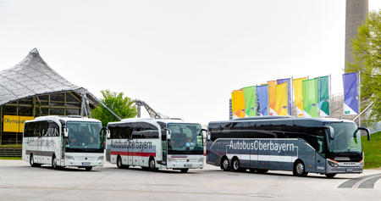
Mit ihrem großen Busfuhrpark deckt Autobus Oberbayern nahezu das komplette Spektrum der Fahrzeugbeförderung ab. (Fotos: Autobus Oberbayern)

Weitere Informationen:  ORBCOMM Inc., Sue Rutherford  Ontario, CANADA  Tel.: +1 613.254.5269  rutherford.sue@orbcomm.com  www.orbcomm.com | Presse- und Öffentlichkeitsarbeit:  Press’n’Relations GmbH, Uwe Taeger  Magirusstraße 33, D-89077 Ulm  Tel.: +49 731 96 287-31  ut@press-n-relations.de  www.press-n-relations.de
ORBCOMM inc.
Als weltweit führendes Unternehmen und Innovator im Bereich des industriellen Internet der Dinge bietet ORBCOMM (Nasdaq: ORBC) praxiserprobte Lösungen, die Unternehmen mit ihren Assets verbinden, um Transparenz und betriebliche Effizienz zu steigern. Die breite Lösungspalette zur Anlagenüberwachung und -steuerung, umfasst lückenlose Satelliten- und Mobilfunkverbindungen, einzigartige Hardware und leistungsstarke Anwendungen, die alle durch einen umfassenden Kundensupport von der Installation über die Bereitstellung bis hin zum Kundendienst unterstützt werden. Zum vielfältigen Kundenstamm von ORBCOMM gehören führende OEM, Lösungsanbieter und Vertriebspartner aus den Bereichen Transport, Lieferkette, Lagerhaltung und Inventar, Schwerlastgeräte, Seefahrt, natürliche Ressourcen und Behörden. Weitere Informationen finden Sie unter www.orbcomm.com.

